Вгадування чисел з історією без повторів

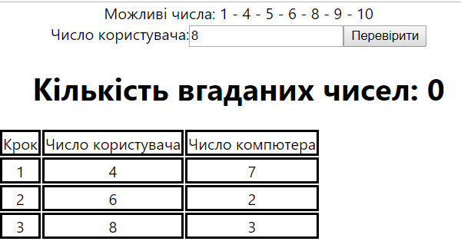

import React from 'react';

import logo from './logo.svg';

import './App.css';

import Game from './components/game'

function App() {

return (

<div className="App">

<Game />

</div>

);

}

export default App;

import React, { Component } from 'react';

import HystoryTable from './HystoryTable'

class Game extends Component {

constructor(props) {

super(props);

this.state = {

compNumbers: this.getStartCompNumbersArray(10),

steps:[],

score:0

}

}

getStartCompNumbersArray=(length)=>{

let arr=[]

for (let i = 1; i <= length; i++)

arr.push(i)

return arr

}

getRandCompNumberIndex=()=>{

let randIndex=Math.floor(Math.random()\*this.state.compNumbers.length)

return randIndex

}

check=()=>{

let randIndex=this.getRandCompNumberIndex()

let compNum=this.state.compNumbers[randIndex]

let userNum=parseInt( this.refs.userNum.value)

let addScore=0

if(compNum==userNum)

addScore= 1

const {compNumbers,steps,score} =this.state

this.setState({

compNumbers:compNumbers.filter((el,i)=>i!=randIndex),

steps:[...steps,{num:10-compNumbers.length+1,userNum,compNum}],

score:score+addScore

})

}

render() {

const {steps,score,compNumbers} =this.state

return (

<>

<div>

<div>

Можливі числа: {compNumbers.map(x=>String(x)).join(' - ')}

</div>

<label>

Число користувача:

<input ref='userNum' type='number'/>

</label>

<button onClick={this.check}>

Перевірити

</button>

</div>

<h1>Кількість вгаданих чисел: {score}</h1>

<HystoryTable steps={steps}/>

</>

);

}

}

export default Game;

import React from 'react';

import StepRow from './StepRow'

const HystoryTable = ({ steps }) => {

return (

<table>

<tr>

<td>Крок</td>

<td>Число користувача</td>

<td>Число компютера</td>

</tr>

{steps.map((step, i) => <StepRow {...step} />)}

</table>

);

}

export default HystoryTable;

import React from 'react';

const StepRow = ({num,userNum,compNum}) => {

return (

<tr>

<td>{num}</td>

<td>{userNum}</td>

<td>{compNum}</td>

</tr>

);

}

export default StepRow;